注册：SNJB0102

气 象 信 息 快 报
陕西省气象灾害应急指挥部办公室
陕西省气象局
2025年 第220期 2025年8月8日07时

我省中南部出现降水 2站大暴雨46站暴雨
昨日至今晨陕北西北部、关中南部、陕南大部出现降水，商洛、安康、汉中、西安等地出现暴雨局地大暴雨，部分地方伴有雷暴大风、短时暴雨等强对流天气。7日06时—8日06时全省共有86个区县1193个监测站出现降水，最大商南十里坪镇122.1毫米，其中2站大暴雨，46站暴雨，132站大雨；西安站0.2毫米，城区最大12.6毫米（雁塔区雁南公园）（图1、表1）。全省小时雨强大于等于20毫米共158站次,小时雨强大于等于30毫米共58站次,最大商南县十里坪镇8月8日0时雨强为68.1毫米（表2）。
地市最大降水量（毫米）：榆林市靖边县7.3，延安市吴起县1.9，铜川市印台区0.5，咸阳市乾县32.6，宝鸡市岐山县78.9，西安市蓝田县77.6，渭南市大荔县29.7，汉中市宁强县76.3，安康市汉滨区93.5，商洛市商南县122.1。
昨日全省共38个区县出现35℃以上高温天气，其中7个区县超过37℃；最高气温分布：陕北大部27℃～38℃，最高延川37.5℃;关中大部29℃～37℃，最高西安36.6℃;陕南大部28℃～39℃,最高镇安38.5℃（图2）。昨日至今晨全省闪电3757次，主要发生在汉中。关中北部局地、陕南局地14站出现7级（13.9～17.1米/秒）及以上阵风，最高汉滨区流水镇站17.2米/秒（8级）。华山、眉县、岐山出现浓雾。
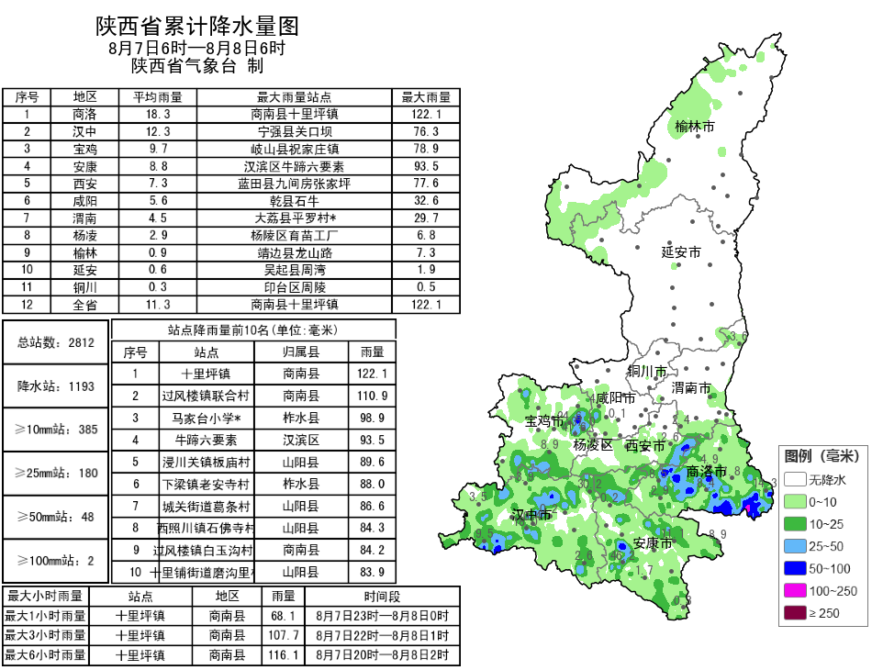
图1 8月7日06时—8日06时全省降水实况图

表1 8月7日06时——8日06时全省累计降水量≥60毫米监测站
序号 | 区县 | 站名 | 降水 | 序号 | 区县 | 站名 | 降水
1 | 商南县 | 十里坪镇 | 122.1 | 2 | 商南县 | 过风楼镇联合村 | 110.9
3 | 柞水县 | 马家台小学* | 98.9 | 4 | 汉滨区 | 牛蹄六要素 | 93.5
5 | 山阳县 | 浸川关镇板庙村 | 89.6 | 6 | 柞水县 | 下梁镇老安寺村 | 88.0
7 | 山阳县 | 城关街道葛条村 | 86.6 | 8 | 山阳县 | 西照川镇石佛寺村 | 84.3
9 | 商南县 | 过风楼镇白玉沟村* | 84.2 | 10 | 山阳县 | 十里铺街道磨沟里村 | 83.9
11 | 商南县 | 富水镇* | 80.8 | 12 | 岐山县 | 祝家庄镇 | 78.9
13 | 商南县 | 赵川镇老府湾村* | 77.8 | 14 | 蓝田县 | 九间房张家坪 | 77.6
15 | 商南县 | 赵川镇老府湾村* | 76.8 | 16 | 宁强县 | 关口坝 | 76.3
17 | 商南县 | 过风楼镇太平庄村 | 76.0 | 18 | 山阳县 | 户家垣镇牛耳川村 | 70.3
19 | 宁强县 | 巴山 | 67.5 | 20 | 商南县 | 金丝峡景区后门* | 67.5
21 | 镇安县 | 云盖寺镇 | 67.3 | 22 | 岐山县 | 京当乡 | 67.1
23 | 扶风县 | 扶风刘家村 | 66.5 | 24 | 眉县 | 常兴北塬 | 64.4
25 | 山阳县 | 王阎镇 | 63.9 | 26 | 商南县 | 金丝峡 | 63.6
27 | 柞水县 | 曹坪镇中坪村* | 63.5 | 28 | 佛坪县 | 熊猫谷* | 63.1
29 | 商南县 | 赵川镇文化坪村气象观测站（村南） | 62.3 | 30 | 紫阳县 | 广城* | 60.1
31 | 扶风县 | 信邑水库 | 60.0

表2 8月7日06时——8日06时全省小时降水量≥40毫米监测站
序号 | 区县 | 站名 | 出现时次 | 降水
1 | 商南县 | 十里坪镇 | 8日0时 | 68.1
2 | 汉滨区 | 牛蹄六要素 | 7日16时 | 63.8
3 | 商南县 | 过风楼镇联合村 | 7日14时 | 58.7
4 | 岐山县 | 祝家庄镇 | 8日5时 | 54.9
5 | 镇安县 | 云盖寺镇 | 7日17时 | 54.7
6 | 商南县 | 赵川镇老府湾村* | 7日23时 | 52.0
7 | 商南县 | 赵川镇老府湾村* | 7日23时 | 49.7
8 | 商南县 | 富水镇* | 8日1时 | 49.6
9 | 佛坪县 | 熊猫谷* | 7日19时 | 48.4
10 | 蓝田县 | 九间房张家坪 | 7日19时 | 48.2
11 | 商南县 | 金丝峡 | 8日0时 | 43.7
12 | 眉县 | 常兴北塬 | 8日5时 | 43.6
13 | 城固县 | 西高寺 | 7日17时 | 43.0
14 | 扶风县 | 信邑水库 | 8日6时 | 42.0
15 | 镇巴县 | 长岭 | 7日15时 | 40.3
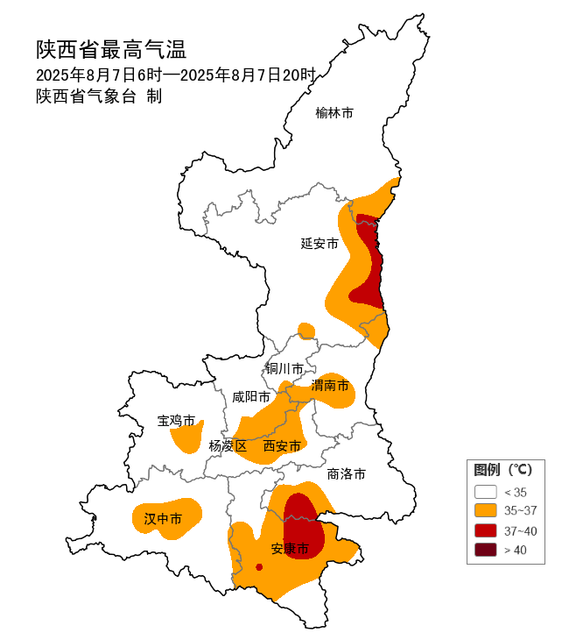
图2 8月7日06时—20时全省高温实况图
预警信息发布：昨日至今晨全省各级气象部门共发布高温橙色预警信号1期，暴雨红/橙/黄色预警信息40期(红色3期)，雷雨大风橙/黄色预警信号52期，大风蓝色预警信号1期。省气象局联合水利、自然资源、交通、文旅等部门发布气象风险预警5期。

预计8-10日我省大部有明显降水
部分地方伴有短时暴雨及雷暴大风等对流性天气
预计今天白天：全省大部有小到中雨（1～15毫米），榆林东部、延安南部、西安、宝鸡、咸阳、铜川、渭南、汉中、安康、商洛、杨凌示范区部分地方大雨（15～30毫米），西安南部（临潼区、长安区、鄠邑区、蓝田县、周至县）、宝鸡部分（太白县、陇县、千阳县、凤县、眉县、岐山县、扶风县、麟游县）、咸阳部分（武功县、礼泉县、乾县、永寿县、旬邑县、淳化县、泾阳县）、渭南部分（华阴市、华州区、潼关县、大荔县）、延安东部（宜川县、延长县、黄龙县、子长市）、榆林北部（神木市、府谷县）、汉中部分（南郑区、洋县、镇巴县、宁强县、留坝县、佛坪县、略阳县、西乡县）、安康部分（汉滨区、宁陕县、紫阳县、岚皋县、平利县、镇坪县、旬阳市）、商洛市全域有暴雨（30～70毫米），部分地方伴有短时暴雨、雷暴大风等对流性天气。陕北有4级（5.5～7.9米/秒）左右西北风，阵风6～7级（10.8～17.1米/秒）。今天晚上：全省阴天。陕北南部局地有分散性小雨或阵雨（0～10毫米），关中大部、陕南大部有小到中雨（0.1～15毫米），西安、渭南、秦岭山区、汉中、安康、商洛局地有大到暴雨（15～70毫米）（图3）。陕北有4级（5.5～7.9米/秒）左右偏北风，阵风6～7级（10.8～17.1米/秒）。
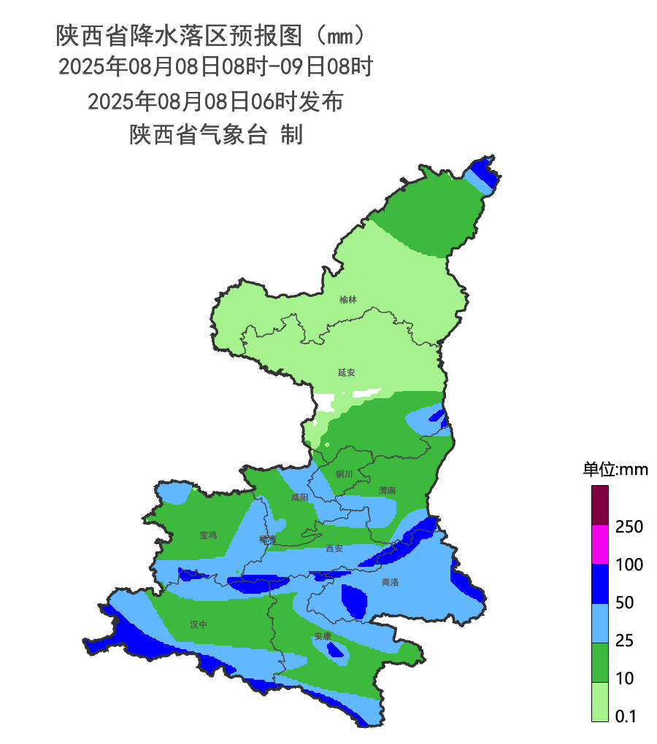
图3 8月8日08时-9日08时全省降水预报图
9日：全省阴天。陕北南部局地、关中北部有分散性小雨或阵雨（0～10毫米），关中南部、陕南大部有小到中雨（0.1～25毫米）、汉中、安康、商洛局地大到暴雨（25～60毫米）。陕北有4级（5.5～7.9米/秒）左右偏北风，阵风6～7级（10.8～17.1米/秒）。10日：陕北、关中多云间晴天，陕南阴天。陕北南部、关中北部分散性小雨或阵雨（0～10毫米），关中南部、陕南有小到中雨（0.1～25毫米）、汉中、安康、商洛部分地方大雨（25～50毫米），局地暴雨（50～70毫米）。11日：全省阴天，关中南部局地、陕南大部有小到中雨或阵雨，陕南南部局地有中到大雨。12日：全省阴天转多云，陕北南部局地有分散性小雨或阵雨。13日：全省多云间晴天。14日：全省多云转阴天，陕南东部局地有分散性阵雨或雷阵雨。15日：全省阴天，大部分地方有小到中雨或雷阵雨。16日：全省阴天转多云，陕北北部、关中南部、陕南大部分地方有小到中雨或雷阵雨。17日：全省多云间晴天。后期天气趋势（08月18日-08月21日）：受副热带高压和低层切变影响，全省以多云到阴天气为主，多阵雨或雷阵雨天气。
主要城市天气预报
城市 | 今天白天 | 今天夜里 | 24h气温 | 24h—48h |  | 48h—72h
 |  |  |  | 天气 | 气温 | 天气 | 气温
西安 | 中雨 | 中雨 | 26～38℃ | 小雨 | 27～35℃ | 小雨转中雨 | 25～33℃
榆林 | 小雨 | 晴天 | 20～25℃ | 多云 | 21～29℃ | 晴天转多云 | 18～27℃
延安 | 小雨 | 多云 | 19～29℃ | 小雨转多云 | 19～28℃ | 晴天转小雨 | 16～29℃
宝鸡 | 小雨 | 小雨 | 27～36℃ | 阴天 | 27～34℃ | 小雨 | 25～32℃
咸阳 | 中雨 | 小雨 | 25～37℃ | 小雨转多云 | 26～35℃ | 小雨 | 25～33℃
渭南 | 中雨 | 中雨 | 25～32℃ | 中雨转小雨 | 25～30℃ | 小雨转中雨 | 23～29℃
铜川 | 中雨 | 多云 | 23～31℃ | 阴天转多云 | 23～32℃ | 小雨 | 23～30℃
杨凌 | 小雨 | 小雨 | 25～34℃ | 阴天转多云 | 26～34℃ | 小雨转中雨 | 24～32℃
汉中 | 中雨 | 中雨 | 27～37℃ | 中雨转小雨 | 27～34℃ | 中雨转大雨 | 26～30℃
安康 | 小雨 | 小雨 | 27～36℃ | 小雨转中雨 | 27～35℃ | 小雨转中雨 | 26～32℃
商洛 | 中雨 | 小雨 | 25～31℃ | 小雨 | 25～32℃ | 小雨转中雨 | 24～27℃

汾渭平原及我省空气污染气象条件周报
预计汾渭平原 今日：区域大部空气污染气象条件1级，非常有利于空气污染物的稀释、扩散和清除。9日：铜川、宝鸡、咸阳、西安、渭南、吕梁、太原、阳泉空气污染气象条件2级，较有利于空气污染物稀释、扩散和清除，其他地区1级。10日：区域大部空气污染气象条件2级，较有利于空气污染物稀释、扩散和清除。11-14日：云量减少，气温回升，臭氧生成潜势增大，汾渭平原大部地区空气污染气象条件2级。
我省 今日：延安、铜川、宝鸡、咸阳、西安、渭南、商洛空气污染气象条件1级，非常有利于空气污染稀释、扩散和清除，其他地区较好，2级。9日：全省空气污染气象条件2级，较有利于空气污染物稀释、扩散和清除。10日：汉中、安康、商洛空气污染气象条件1级，非常有利于空气污染稀释、扩散和清除，其他地区较好，2级。11日：汉中、安康空气污染气象条件1级，非常有利于空气污染物稀释、扩散和清除，其他区较好，2级。12日：全省空气污染气象条件2级，较有利于空气污染物稀释、扩散和清除。13日：安康空气污染气象条件1级，非常有利于空气污染物稀释、扩散和清除，其他区较好，2级。14日：全省空气污染气象条件2级，较有利于空气污染物稀释、扩散和清除。


昨日省气象局启动暴雨Ⅳ级应急响应
省气象台2025年08月07日11时发布暴雨蓝色预警，经综合研判，省气象局于7日13时启动重大气象灾害（暴雨）Ⅳ级应急响应，汉中、延安、商洛、咸阳、宝鸡、榆林、西安市气象局相继启动应急响应。

报：省委、人大、政府、政协领导同志，省委、人大、政府、政协办公厅。
送：省委宣传部、省委网信办、省发展和改革委员会、省教育厅、省工业和信息化厅、省公安厅、省民政厅、省财政厅、省自然资源厅、省生态环境厅、省住房和城乡建设厅、省交通运输厅、省水利厅、省农业农村厅、省商务厅、省文化和旅游厅、省卫生健康委员会、省应急管理厅、西北能源监管局、省林业局、省广播电视局、省文物局、省人民防空办公室、省邮政管理局、省通信管理局、省军区、武警陕西省总队、省消防救援总队。
制作：党红梅 联系电话：81619177 手机：13572997958 邮箱：xyjzh@126.com


